LINEE GUIDA per la STESURA dell’ELABORATO
della TESI COMPILATIVA per la
LAUREA in SCIENZE BIOLOGICHE

Queste linee guida forniscono delle indicazioni generali per la stesura della tesi. E’ necessario condividere con il proprio Relatore i contenuti dell’elaborato stesso.
Si invitano i laureandi a impostare le seguenti caratteristiche:
- Formato foglio: A4;
- Carattere: Garamond, dimensione 12;
- Interlinea 1,5;
- Testo giustificato;
- Lunghezza massima dell'elaborato: 15 pagine;
- Riassunto: massimo 1 pagina.
- Impostazioni suggerite per i margini e l’impaginazione:
  - Margini superiore e inferiore: 3 cm;
  - Margini laterali: 2,5 cm;
  - 60 battute per riga, 30 righe per pagina (circa 1800 caratteri per pagina).
  - Frontespizio: utilizzare il modello fornito.
Struttura Tesi
- Frontespizio
- Pagina bianca
- Indice
- Riassunto
- Introduzione
- Sviluppo Tesi con i relativi capitoli
- Conclusioni
- Allegati (se ce ne sono)
- Ringraziamenti
- Bibliografia
- Sitografia

- FRONTESPIZIO
UNIVERSITÀ DEGLI STUDI DELL’INSUBRIA
DIPARTIMENTO DI BIOTECNOLOGIE E SCIENZE DELLA VITA
CORSO DI LAUREA IN SCIENZE BIOLOGICHE



TITOLO TESI
TITOLO TESI
TITOLO TESI

Relatore: Prof. Nome COGNOME
Correlatore: Prof./Dott. Nome COGNOME

Tesi di Laurea di
Nome COGNOME
Matricola n. 123456

Anno Accademico 201X/201X
INDICE
L’indice può essere creato in automatico da “Riferimenti” “Sommario” scegli un sommario automatico.

Una volta creato, per inserire le voci nell’elenco, selezionare il titolo del capitolo e poi cliccare su “Aggiungi testo” e selezionare “Titolo 1” (per il capitolo), “Titolo 2” (per il paragrafo) o “Titolo 3” (per il sottoparagrafo).
Esempio:

RIASSUNTO 4
INTRODUZIONE 4
CAPITOLO 1 - 4
1.1 PARAGRAFO 4
1.1.1 Sottoparagrafo 4
BIBLIOGRAFIA 5

RIASSUNTO

Inserire qui il riassunto della propria Tesi di Laurea (massimo una pagina).
Testo Riassunto
Testo Riassunto

INTRODUZIONE
Testo introduzione

CAPITOLO 1 -
  - PARAGRAFO
Testo Paragrafo
    - Sottoparagrafo
Testo Sottoparagrafo

Le note a piè di pagina si inseriscono automaticamente da “Riferimenti” “Inserisci nota a piè di pagina”.
Le figure devono essere corredate di didascalia, numerate e descritte nel testo, e inserite sempre da “Riferimenti”.

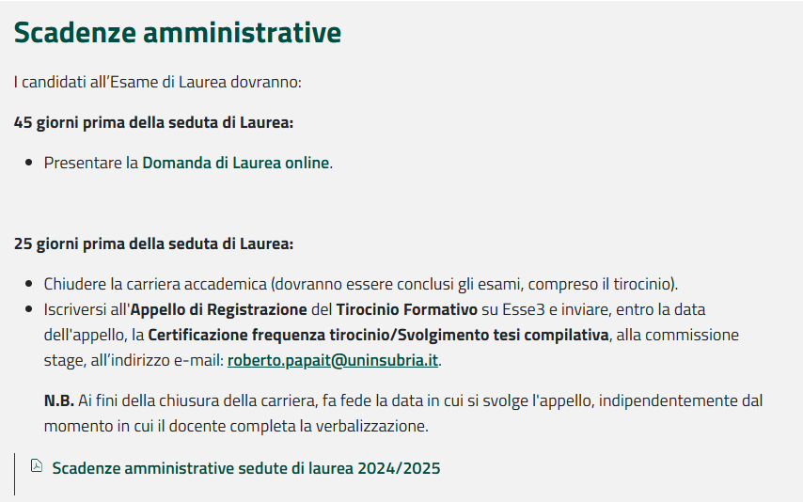
Figura 1 - Esempio

BIBLIOGRAFIA
Elenco delle fonti bibliografiche in ordine alfabetico del primo autore.
Riferimento: Cognome e nome puntato 1° autore, Cognome e nome puntato 2° autore, Cognome e nome puntato N° autore, titolo dell’articolo, rivista, anno di pubblicazione (in grassetto), volume, intervallo delle pagine.

Esempi:
Liu J, Yang J, Tang J, Tang H, Dai X, Jin P, Huang Y, Li Z, Zhang Z, Guo X, Bitzan M, Yin X, Liu C. STAT3 regulates NK and NKT cell differentiation through C-X3-C motif chemokine receptor 1 (CX3CR1) in hyper-IgE syndrome. Mol Biomed. 2025; 10;6(1):104-117.

Mohamad EA, El-Garhy MR, Rageh MM. Improving cisplatin chemotherapy in vivo by niosomal propolis and chrysin as nanoadjuvants. Med Oncol. 2025;42(12):539-554.

Nota a Piè pagina di esempio

